Skartační znak/lhůta: 91.3/V.10

Spis. zn.: MUCL/25352/2020
Č. j.: MUCL/115776/2020
Počet stran: 1
Počet příloh/počet stran příloh: 0

Vyřizuje: Martina Hofmanová, DiS.
Telefon: 487 881 257

Datum: 18.11.2020

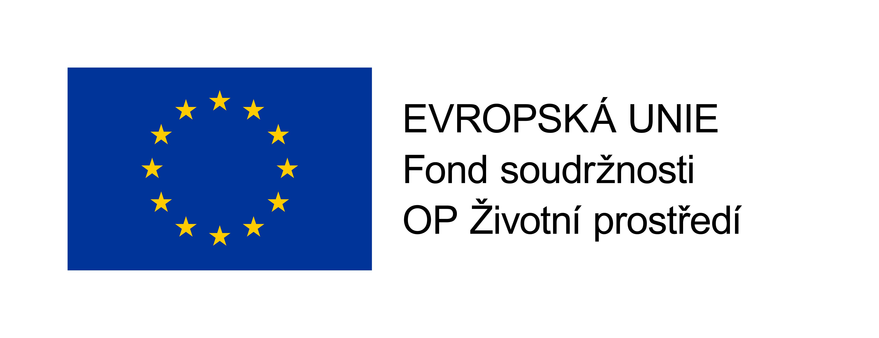

Změna zadávací dokumentace č. 4 - prodloužení lhůty pro podání nabídek
V souvislosti se zadávacím řízením na podlimitní veřejnou zakázku na stavební práce „Regenerace pláště budovy MŠ Východní – realizace stavby“ zadávanou dle zákona č. 134/2016 Sb. o zadávání veřejných zakázek (dále jen „zákon“) a vedenou na profilu zadavatele pod ev. č. P20V00000095, zadavatel dne 13.11.2020 obdržel námitku proti zadávací dokumentaci.

Zadavatel v této souvislosti prodlužuje lhůtu pro podání nabídek do 4. 12.2020 do 12:00 h

Tato změna zadávací dokumentace č. 4 je nedílnou součástí zadávací dokumentace k výše uvedené veřejné zakázce a všichni účastníci zadávacího řízení jsou povinni ji akceptovat.

Za správnost:
Mgr. Jolana Nebřenská Martina Hofmanová, DiS.
vedoucí odboru rozvoje města a investic referent veřejných zakázek

